专题强化6 力学规律综合应用
[学习目标] 1.了解处理力学问题的三个基本观点和选用原则(难点)。2.掌握处理力学问题的系统化思维和方法选择(难点)。3.学会选用动力学、动量和能量观点解决问题(重点)。
一、力的三个基本观点和选用原则
1.力的三个作用效果及五个规律
(1)力的三个作用效果
作用效果 | 对应规律 | 表达式 | 列式角度
力的瞬时作用效果 | 牛顿第二定律 | F_{合}＝ma | 动力学
力在空间上的积累效果 | 动能定理 | W_{合}＝ΔE_{k}即W_{合}＝$\frac{1}{2}$m${v_{2}}^{2}－\frac{1}{2}$m${v_{1}}^{2}$ | 功和能的关系
力在时间上的积累效果 | 动量定理 | I_{合}＝Δp即FΔt＝mv'－mv | 冲量与动量的关系

(2)两个守恒定律
名称 | 表达式 | 列式角度
能量守恒定律(包括机械能守恒定律) | E₁＝E₂ | 能量转化(转移)
动量守恒定律 | p₁＝p₂ | 动量关系

2.力学规律的选用原则
(1)如果物体受到恒力作用，涉及运动细节可用动力学观点去解决。
(2)研究某一物体受到力的持续作用发生运动状态改变时，一般用动量定理(涉及时间的问题)或动能定理(涉及位移的问题)去解决问题。
(3)若研究的对象为一系统，且它们之间有相互作用，一般用两个守恒定律解决问题，但需注意所研究的问题是否满足守恒的条件。
(4)在涉及相对位移问题时优先考虑利用能量守恒定律求解，根据系统克服摩擦力所做的总功等于系统机械能的减少量(即转化为系统内能的量)列方程。
(5)在涉及碰撞、爆炸、打击、绳绷紧等物理现象时，需注意到这些过程一般隐含系统机械能与其他形式能量之间的转化，由于作用时间极短，因此常用动量守恒定律。
例1 如图，光滑的水平地面上静止放置一辆小车A，质量m_{A}＝5 kg，上表面光滑，可视为质点的物块B置于A的最右端，B的质量m_{B}＝3 kg。现对A施加一个水平向右的恒力F＝10 N，A运动一段时间后，小车左端固定的挡板与B发生碰撞，碰撞时间极短，碰后A、B粘合在一起，共同在恒力F的作用下继续运动，碰撞后经时间t＝0.8 s，二者的速度达到v_{t}＝2 m/s。求：
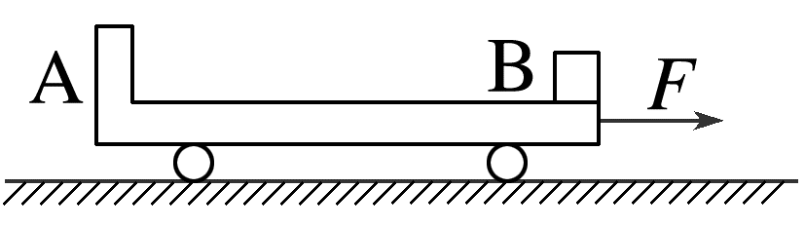
(1)A开始运动时加速度a的大小；
(2)A、B碰撞后瞬间的共同速度v的大小；
(3)A的上表面的长度l。

例2 (2025·保定市部分高中高二联考)如图所示，可视为质点的小球A、B放置在光滑水平平台上。现使小球A以一定初速度沿水平平台向右运动，小球A、B发生弹性碰撞(碰撞时间极短)。小球A碰撞后从平台左边缘飞出，落到比平台低h＝0.8 m的水平地面时离平台左边缘的水平位移x为0.4 m。小球B从平台右边缘飞出后刚好从D点沿切线进入固定的竖直光滑圆弧轨道，且恰好能通过圆弧轨道最高点C。已知小球A的质量m₁＝1 kg，圆弧轨道的半径R＝0.4 m，D点和圆弧轨道圆心O点的连线与竖直方向的夹角θ＝60°，重力加速度大小g取10 m/s²，不计空气阻力，求：
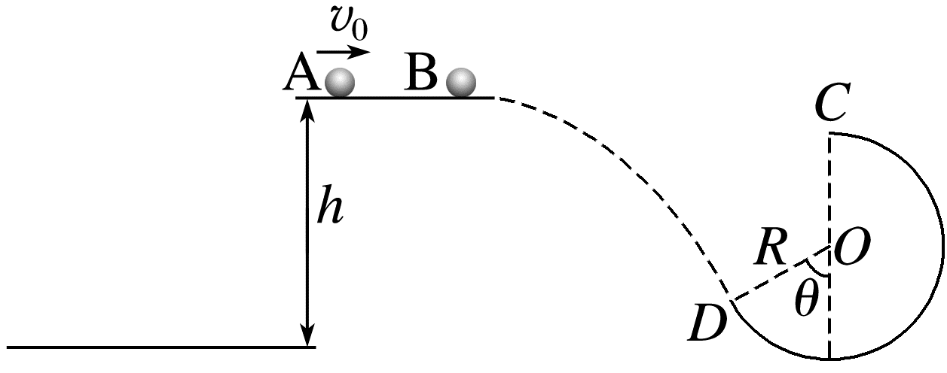
(1)碰撞后瞬间小球A的速度大小v_{A}；
(2)小球B经过D点时的速度大小v_{D}；
(3)小球A碰撞前的速度大小v₀和小球B的质量m₂。

1.灵活选取物理过程。在综合题目中，物体运动常有几个不同的过程，根据题目的已知、未知条件灵活地选取物理过程来研究。
2.灵活选取系统。根据题目的特点在某个过程(或某些过程)中选取其中动量守恒或能量守恒的几个物体为研究对象，不一定选所有的物体为研究对象。
3.列方程前要注意分析、判断所选过程动量、能量的守恒情况。

二、用系统化思维解决问题
例3 (2024·常州高级中学月考)质量为m的箱子静止在光滑水平面上，箱子内侧的两壁间距为l，另一质量也为m且可视为质点的物体从箱子中央以v₀＝$\sqrt{2gl}$的速度开始运动(g为当地重力加速度)，如图所示。已知物体与箱壁共发生5次弹性碰撞，则物体与箱底的动摩擦因数μ的取值范围是( )
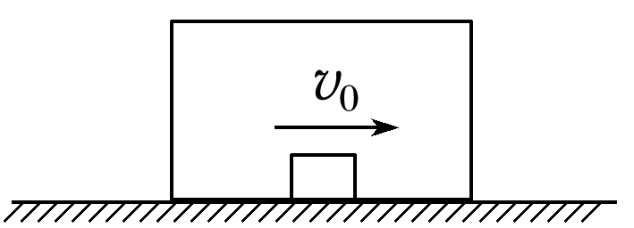
A.$\frac{1}{4}$<μ<$\frac{2}{7}$ B.$\frac{2}{9}$<μ<$\frac{1}{4}$
C.$\frac{1}{13}$<μ<$\frac{1}{11}$ D.$\frac{1}{11}$<μ<$\frac{1}{9}$
1.系统化思维方法
(1)对多个物理过程进行整体思考，即把几个过程合为一个过程来处理，如用动量观点或能量观点分析比较复杂的运动过程，可不考虑过程细节。
(2)对多个研究对象进行整体思考，即把两个或两个以上的物体作为一个整体进行考虑，如应用动量守恒定律时，就是把多个物体看成一个整体(或系统)。
2.若单独利用动量观点(或能量观点)无法解决问题，可尝试两种观点结合联立方程求解。

答案精析
例1 (1)2 m/s² (2)1 m/s
(3)0.64 m
解析 (1)以A为研究对象，由牛顿第二定律有F＝m_{A}a
代入数据解得a＝2 m/s²
(2)A、B碰撞后一起在恒力F的作用下运动时间t的过程中，由动量定理得Ft＝(m_{A}＋m_{B})v_{t}－(m_{A}＋m_{B})v
代入数据解得v＝1 m/s
(3)设A、B发生碰撞前，A的速度为v_{A}，对A、B发生碰撞的过程，由动量守恒定律有m_{A}v_{A}＝(m_{A}＋m_{B})v
A从开始运动到与B发生碰撞前，由动能定理有Fl＝$\frac{1}{2}$m_{A}${v_{A}}^{2}$
代入数据可得l＝0.64 m。
例2 (1)1 m/s (2)4 m/s
(3)3 m/s 2 kg
解析 (1)碰撞后小球A做平抛运动
竖直方向上有h＝$\frac{1}{2}$gt²
水平方向上有x＝v_{A}t
解得v_{A}＝1 m/s
(2)小球B恰好能通过圆弧轨道最高点C，有m₂g＝m₂$\frac{{v_{C}}^{2}}{R}$
小球B从D点运动到C点，由动能定理有
－m₂gh'＝$\frac{1}{2}$m₂${v_{C}}^{2}－\frac{1}{2}$m₂${v_{D}}^{2}$
其中h'＝R＋Rcos θ
解得v_{D}＝4 m/s
(3)小球B从平台右边缘飞出在空中做平抛运动，有v_{B}＝v_{D}cos θ
小球A、B发生弹性碰撞，有
m₁v₀＝－m₁v_{A}＋m₂v_{B}
$\frac{1}{2}$m₁${v_{0}}^{2}＝\frac{1}{2}$m₁${v_{A}}^{2}＋\frac{1}{2}$m₂${v_{B}}^{2}$
解得v₀＝3 m/s，m₂＝2 kg。
例3 D [物体与箱子组成的系统动量守恒，以向右为正方向，由动量守恒定律得mv₀＝2mv_{共}，解得v_{共}＝$\frac{1}{2}$v₀。对物体和箱子组成的系统，由能量守恒定律得$\frac{1}{2}$m${v_{0}}^{2}＝\frac{1}{2}$(m＋m)${v_{共}}^{2}$＋Q，解得Q＝$\frac{1}{4}$m${v_{0}}^{2}＝\frac{1}{2}$mgl。由题意可知，物体与箱子发生5次碰撞，则物体相对于箱子运动的总路程应满足$\frac{9}{2}$l<s<$\frac{11}{2}$l，物体受到的摩擦力为F_{f}＝μmg，对系统根据Q＝F_{f}·s＝μmgs，联立可得$\frac{1}{11}$<μ<$\frac{1}{9}$，故选D。]

